紙机戦の
あそび方

日本机戦連盟
(@cet2kaik)

nincetkaik leti
belpicit leti cul
nippon cetkaik leti latacet

紙机戦とは？

紙机戦（紙机戦：ニーンセッカイㇰ）は計48枚、赤黒2色から構成されるカードであり、アイル共和国を含むラネーメ文化圏を中心に遊ばれている。
本書では、その紙机戦の様々な遊び方を簡潔に紹介する。

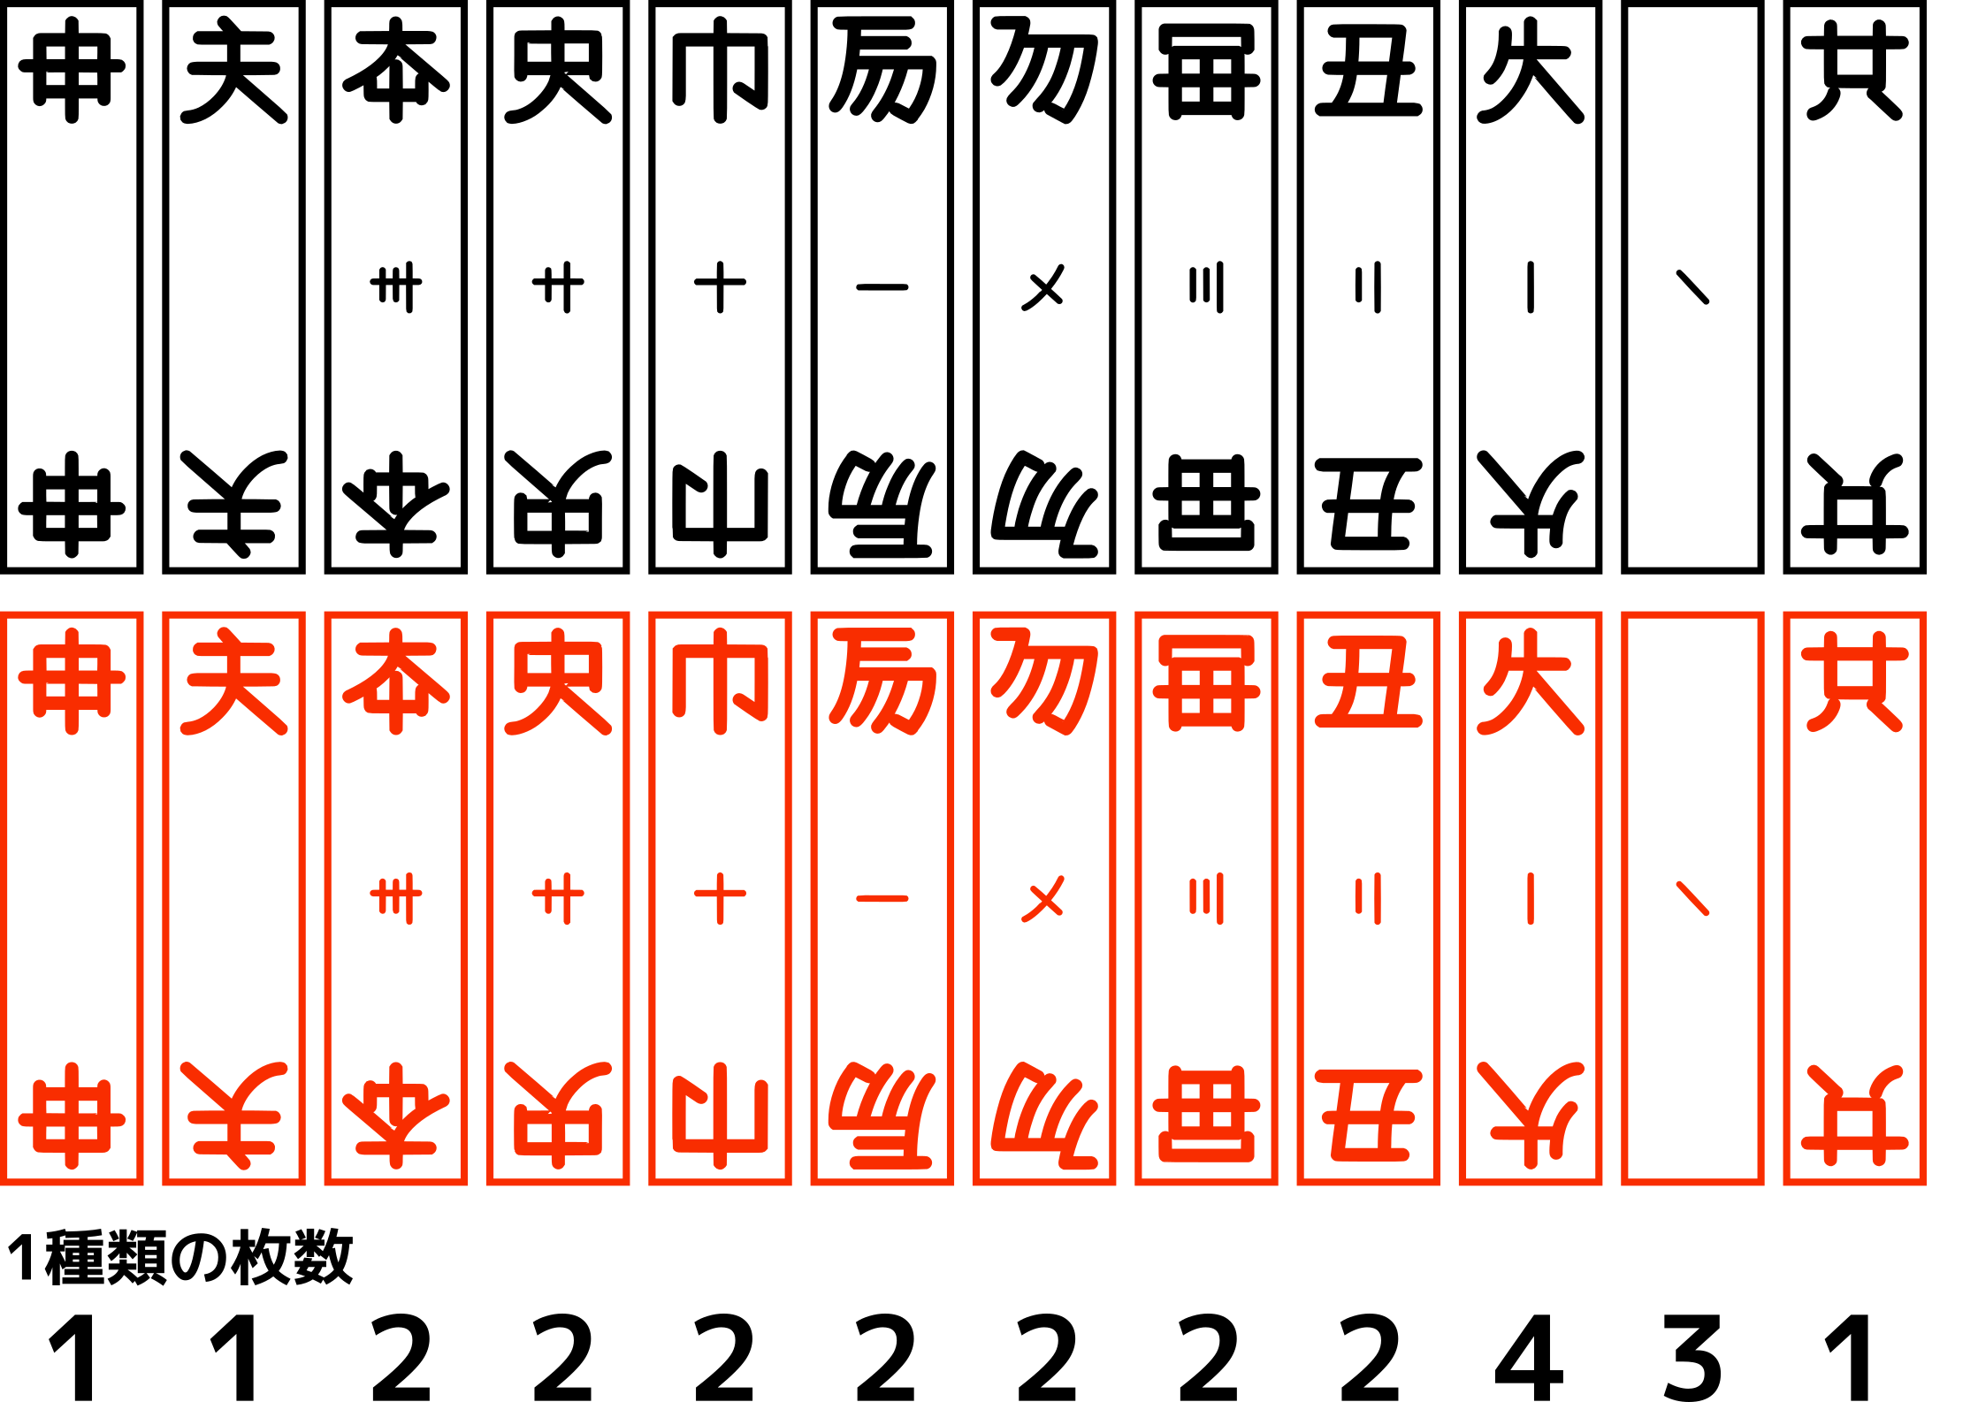
これらのゲームは多くの場合、低額を賭けた賭博として
ゲーム中、得点の清算には、値軸：マーㇰラーと呼ばれる竹製の点数棒や紙幣を用いる。（アイル共和国においては賭博は合法である一方、賭博を原因として生じた暴行・傷害などに関しては重い罰則が課されている。日本においては刑法185条~187条で賭博行為等は禁じられており、この記述は国内でのそういった行為を推奨するものではない。）

ルールに関してはアイル共和国文化省『我々の遊戯（mi cetleti belpic：ミ・セㇳレティ・ベㇽピㇲ）』を参照しながらも、周囲のアイル人に聞き込みを行い、地方ルールの収集も意識した。
カードの強さ
カードにはそれぞれ強さ（位：プィー）がある。
強 |  |  |  |  |  |  |  |  |  | 弱
王皇 | 将 | 巫 | 筆 | 馬 | 虎 | 車 | 弓 | 兵 | 無 | 船
王皇 | 将 | 巫 | 筆 | 馬 | 虎 | 車 | 弓 | 兵 | 無 | 船
おう・タム | しょうぐん | みこ | ふで | うま | とら | くるま | ゆみ | へい | む | ふね
 | 8 | 7 | 6 | 5 | 4 | 3 | 2 | 1 | 0
（「タム」は伝統宗教「タムツイ」で信仰される神の名である）

紙机戦の多くのゲームにおいて、皇・王は同じ強さと見なされる。これは将棋の王将と玉将が同じものとして扱われるのと同様である。また、船はワイルドカードとして他の札の代わりとすることができる。ただしこのとき、他の色のカードの代わりにはできない。

カードの組合せ（役）
紙机戦のゲームでは「役」という特定の組み合わせを要求されることがある。
「同じ役」とは、同じタイプでかつ同じ枚数の組み合わせの役である。

一枚（一：エゥㇳ）
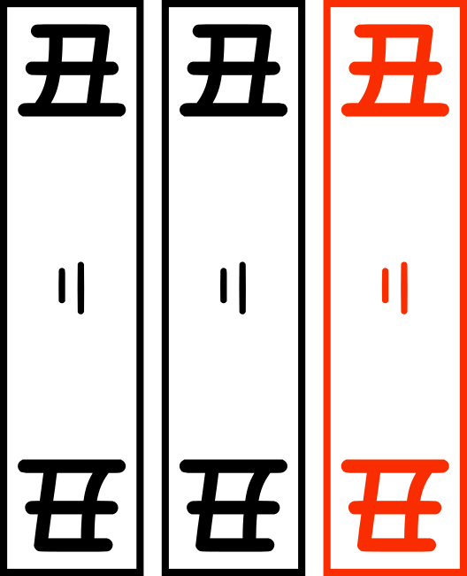
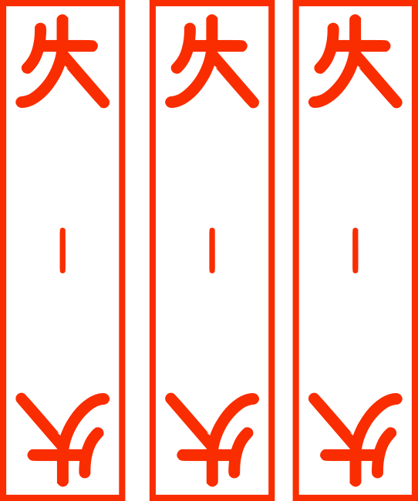
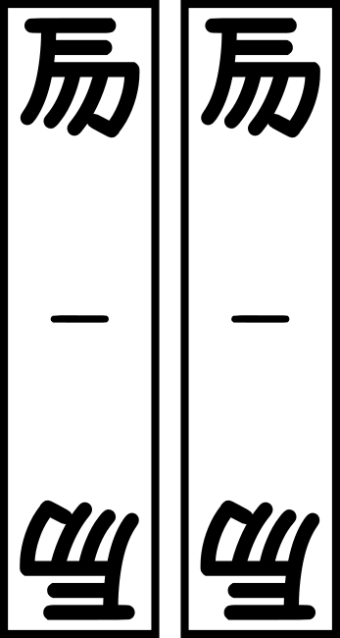
単一の札による役。

セット（友：ヒー）
同じ強さの札による役。
同じ色である必要はない。

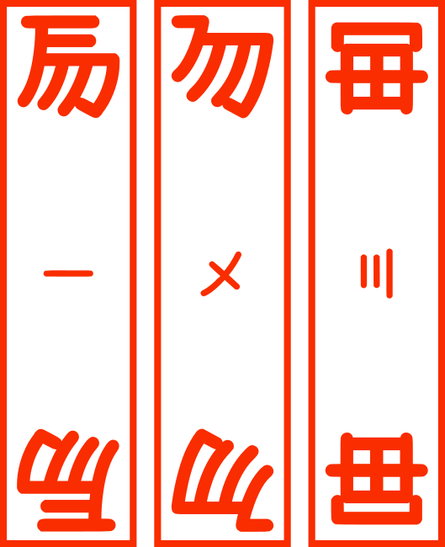
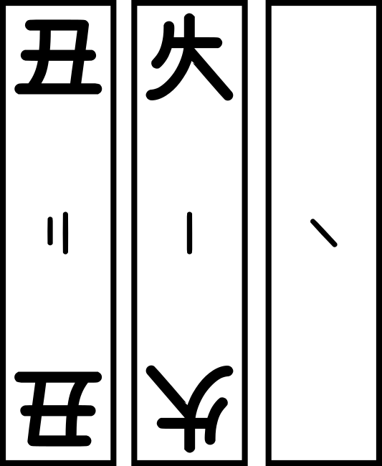
連番（連：ニエㇰ）
同色で数字が連続する位の札による役。
ただし、船を-1や9として扱ったり、
王や皇を9として扱うことは多くのルールではできない。
行戦（行戦：モㇰカイㇰ)
このゲームでは、全員が順に役を表向きに出し、その強さを比較することを決める小さな勝負を繰り返す。最後の勝負に勝利したプレーヤーが得点を得る。

準備
プレーヤー全員に以下の枚数の札を配る。
2~4人：10枚
5~6人：8枚
その後、適当な方法で親を決める。

ゲームの進行
一人が札の役を表向きに出し、その後ほかのプレーヤーがそれより強く、同じ色、同じタイプの役を出す。季節のはじめのラウンドは親が最初に表向きに札を出す。次回のラウンド以降は前回のラウンドの勝者が最初に表向きに札を出す。

- このルールにおける札の強さと役
札の強さ…通常通り。
札の役…一枚・セット（何枚でも）・連番（3枚以上）を用いることができる。

-「同じ色の組み合わせ」について
もし黒、赤、赤が出されているならば、続けて出すことができるのは黒、赤、赤からなる3枚セットの役だけである（黒、黒、赤などは不可）。
同じ色の役を出せない、もしくは出せるが出したくない場合は、その役と同じ枚数分だけ札を伏せて捨てる。
全プレーヤーが1つずつ組み合わせを出すとラウンドが終了し、ラウンドの勝敗判定を行う。最も強い役を出した人がそのラウンドの勝者となる。
ラウンドの勝者は勝負に自らが出した札を公開札として、誰が出したか分かるように端に寄せておく。その後新たなラウンドとなり、前回のラウンドの勝者が札の役を出す。
全ての札を出し終えたとき、最後のラウンドの勝者がその季節の勝者となる。

季節の勝者は季節の敗者一人ずつからそれぞれ点数を得る。それぞれの敗者が支払う点数は以下の通り。

点数
季節ごとに、勝者は敗者一人ずつからそれぞれ点数を得る。それぞれの敗者が支払う点数は以下の通り。（6から自身の手元にある公開札の枚数を引いた数）点を支払う。（マイナス点の場合は季節の勝者が点を支払う）
軸人の場合、これに親の加点を掛け算する。

- 点数計算例
甲、乙、丙でゲームを行っていて、甲が親、親の加点が2である場合の計算例を示す。
甲が7、乙が2、丙が1の公開札を持っていて、乙がこの季節の勝者となった場合、
甲は乙に(6-7)=-1に親の加点2を掛けた-2点を支払い（＝乙から2点をもらい）、丙は乙に(6-1)=5点を支払う。

終季（終季：タショッ）
このゲームでは、初期手札5枚から札を1枚引いて捨てることを繰り返し、6枚で上がり形を作ることを目指す。

準備
全プレーヤーに札を5枚ずつ配り、親を決める。

ゲームの進行
親から順に手番が移動する。
手番には山札から札を引き、不要な札を捨てることを繰り返す。
例外：札が捨てられた時に、その札で3枚セット・3枚連番・4枚セットが作れる場合に限り、その札を取ることが出来る。（鳴き 開：ナㇺ）ただし、出来た役は公開札とし、相手に1点を支払わなければならない。

もし札を引いた際、もしくは他のプレーヤーが札を捨てた際、その札を使って手札の全てを複数の役で構成することができる場合は、終季することが出来る。（ただし、この場合は１点を払う必要はない。）

- 終季できる役
札の強さ…通常通り。
札の役…2枚セット・3枚セット・4枚セット・3枚連番を用いることができる。

- 上がり形の一覧
[2枚セット][2枚セット][2枚セット]
[2枚セット][4枚セット]
[3枚セット/3枚連番][3枚セット/3枚連番]

その時の手札を全て公開し、組み合わせによって点数をやり取りする。
自身が札を引いて終季する場合は自分以外の全員から点数を得る。
他のプレーヤーが捨てた札を使って終季する場合はその札を捨てた人から点数を得る。
終季した人は次の季節の親となる。

点数
終了点 × 親の加点 + ボーナス点 + 臨時点

- 終了点
終季（終季：タショッ）2点
終季した際に自動的に付与される基本点
同色（同色：バッポㇰ）1点
終季した手の6枚がすべて同じ色である
六連（六連：ネッニェㇰ）1点
終季した手が2つの3枚連番からなり、6枚の数字が連続している（二つの3枚連番の色が一致している必要はない）
一周…3点：一ラウンド目での終季

- ボーナス点
船で代用した場合は入らない。
皇王（皇王：タㇺヨウ）皇王１枚につき１点
光（光：アイㇰ）１枚につき１点
このルールを採用する時、最初に山札から一枚抜き出し公開し、光とする。また加えて終了時に山札から引き、これを光とする。

- 臨時点
四友（四友：アㇷ゚ヒー）
4枚セットを作り、公開するごとに即座に全員から1点をもらう。
開（開：ナㇺ）…札をもらった相手に1点払う
他人の捨てた札で3枚セット・3枚連番・4枚セットを作ったとき。

このルールにおける点数収受は地方や世代といった社会集団に応じて大きな差異がある。

値戦（値戦：マㇰカイㇰ）
このゲームでは、共通の公開札と手札を組み合わせてより強い役を作り、点数を賭けた後に勝負する。

準備
各プレーヤーに3枚ずつ配り、さらに3枚を共通の公開札とする。その後、親を決定する。

ゲームの進行
このルールは札の交換を行うフェイズと賭けを行うフェイズ、勝負するフェイズによって構成される。

- 札の強さと役
札の強さ…通常通り。
札の役…強い順に3枚セット＞3枚連番＞2枚セット＞一枚である。

- 札の交換
最初の1ラウンドに各プレーヤーは札の交換を行う。交換は以下の2種類があり、そのうち1種類を選択する。
・手札1枚を公開札1枚と交換する。
・山札から2枚を引いてそのうち1枚を手札と交換する。この際、交換した際の捨て札は公開札に追加される。

- 賭け
全プレーヤーは1点を場に支払う。
親がその勝負に参加するかどうかを決定する。不参加の場合、親は次プレーヤーに移る。
親は1点から5点の範囲で基準点を設定し、その点数を場に出す。
それに対して子も参加するかどうか決定し、参加の場合は基準点を出す。
これを3ラウンド繰り返す。
不参加を選んだ場合は札を伏せる。この場合それ以降この賭けには参加できなくなる。
なお、親は手番が来るたびに基準点の変更をすることができる。

勝負
3ラウンドの後、勝負をする。最も強い役を出した人が勝者となり、場の点数を総取りする。 連友（連友：ニェㇰヒー)
このゲームでは、手札を順番に場に出して行き、早く手札を無くすことを競う。

準備
プレーヤー全員に均等に札を配る。親を決定する。

札の強さと役
札の強さ…通常通り。
札の役…一枚・2枚セット・3枚以上のセット・連番（三枚以上）・連番のセットを用いることができる。
札の色…このゲームでは、札の色を無視する。

札の特殊効果
将…将を出した枚数分好きな強さの札を宣言し、その強さの全てをゲームから除外する。あるいは、将を出した枚数分捨て札の中から手札に加える。

- 連番のセットについて
たとえば、[1][1][2][2][3][3]のような役である。

ゲームの進行
親が好きな役でカードを表向きに出す。子はそれより強く同じ役でカードを出すか、札を出さない選択をする。
なお、3枚以上のセットはこの縛りを無視していつでも出すことができる。
役を一つ出すか札を出さない選択をしたら、手番は隣に移る。
何度か繰り返し、最後に出した人以外が出さなかった場合は最後に出した人が親となり、新しく役を出す。
これを繰り返し、一番最初に手札を全てを出し切った人が勝利となる。

値木（値木：マㇰホㇷ゚）
数字の足し算を特徴としたゲーム。役や強さを気にする必要がなく、初心者向けのルールといえる。

準備
各プレーヤーに6枚ずつ配り、山札から2枚を公開札として配置する。その後、親を決定する。
このゲームでは最初に置かれた公開札をそれぞれ道と呼ぶ。

プレーヤーは場の道に対し、合計値が接続する場の札の数と同じになるように表向きに札を出す。
例えば、筆(6)が出ていれば、筆(6)を出すか、例えば、兵(1)と弓(2)と車(3)や、無(0)と車(3)と車(3)のような札を出すことができる。
また、二つの道を統合することもできる。例えば、兵(1)の道と、兵(1)の道があれば、弓(2)を出すことができる。
札が出せない、もしくは出したくない場合は、山札から引いて道を増やす。
以上を繰り返し、全て札を出し切ったプレーヤーが勝利する。
皇、王、船は出した瞬間にすべての道を消し去り、新たな二本の道を作る効果がある。
ただし、これらが道の一番最初の札となった場合は、どんな札でも自由に一枚だけ出すことができる。

開樽（開樽：ナㇺトウ）

準備
各プレーヤーに2枚の手札、任意の量の点棒を配る。

札の強さと役
札の強さ…通常通り。
札の役には種類ごとに強さがある。強い順に以下の通りである。
筆兵無傾（兵弓将筆巫）
皇王（皇王）
地心（筆巫将）
行行（馬弓兵）
馬弓兵 （兵弓馬）
行行（船車馬）
闇戦之集（兵兵兵兵兵）
連番
セット
一枚
役の強さが同じ場合は枚数を比較し、それも同じ場合は数の大きさを比較し、それも同じ場合は同色役のほうが強い。本ゲームは賭けと札の公開を繰り返し、その後判定をすることによって構成される。

賭け
場に参加料を出す。
順に以下の行動を選択する。
無行（無行：ムンモーㇰ）：何もしない。このとき負けとなり、参加料は没収される。
加行（加行：アッモーㇰ）：直前の競技者以上の点数を賭ける。
なお、親が無行を選んだ場合、次のプレーヤーが親となる。

札の公開
加行を選択し、無行を一度も選択していない競技者が同時に札を公開する。

判定
最も強い役を参照して勝敗を決める。それで決まらない場合は次に強い役を作り判定する。

軟連（軟連：ホウニエㇰ）
人数：2-4人
概要：開始時に各プレーヤーが一定数の手札を持ち、手札を最初になくしたものの勝ち

各プレーヤーが8枚の手札を山から引く（2人で遊ぶ場合12枚でもよい）
ラウンドを繰り返す
手札がなくなったらクリア

ラウンド詳細
親が2枚山から引く。
2 親が役を場に出し、次のプレーヤーはその役に対応する出せる役（下記参照）を出して手番は次の人に移る。（出さなくてもよい）
手番を持つプレーヤーが場の一番新しい役を出したプレーヤーになったら、場にある札をすべてどかして、そのプレーヤーが次ラウンドの親になる。

札の強弱
それぞれの札の強弱は兵<弓<車<虎<馬<筆<巫<将<王<皇<船<兵と循環して連続するが、船は皇以外のどの駒にも弱い。

出せる役・出せない役
役には
一枚
連（数字の連続、色は無視してよい）
友（同じ数字の組み合わせ）
の三種がある。

役を出せる条件は「場の一番新しい役に含まれる色を持つ」を満たしており、かつ
役の種類が同じで構成する札がより強い
役の枚数がより多く、役を構成する札を右が強くなるように連続させて並べたときに、左端が同じである（これを「足が同じである」と称する）
のどちらかを満たしていることである。

例えば、兵兵兵（黒黒黒）の三連に対して出せるのは、

弓弓弓（赤黒黒）：黒を含み、役の種類が三連で同じである
兵兵兵兵（赤赤赤黒）：黒を含み、役が4枚で構成されていて、足が同じ兵である
兵弓車虎（赤赤黒赤）：黒を含み、役が4枚で構成されていて、足が同じ兵である

などである。しかし、

弓弓弓（赤赤赤）：黒を含んでいない
兵弓車（赤黒黒）：役の種類が同じでなく、役の枚数も多くない
弓弓弓弓：役の枚数は多いが足が同じでない

こういった役を出すことはできない。

皇船兵に船兵弓は強く（皇<船）、船兵弓に兵弓車は強いが（船<兵）、兵弓車は皇船兵より弱い（兵<皇）

